**E-mobility: DKV Mobility vergroot laadnetwerk met oplaadpunten van EnerMia**

*Toegang uitgebreid met 110 oplaadpunten in Noord-Italië*

Noordwijkerhout, 2 september 2022 - **DKV Mobility, toonaangevend onafhankelijk Europees B2B-platform voor betaal- en andere oplossingen onderweg, breidt zijn laadnetwerk uit met 110 oplaadpunten van exploitant EnerMia in Noord-Italië. Hiertoe hebben EnerMia en GreenFlux, dochter van DKV Mobility en beheerder van het complete laadaanbod van DKV Mobility onlangs een partnerovereenkomst getekend.**

“We zijn erg blij met de voortdurende groei van ons oplaadnetwerk,” zegt Sven Mehringer, Managing Director Energy & Vehicle Services bij DKV Mobility. “We zijn EnerMia erkentelijk voor deze samenwerking, waarmee de hoeveelheid beschikbare oplaadpunten voor onze klanten op weg in Noord-Italië aanzienlijk toeneemt.”

Het oplaadnetwerk van DKV Mobility omvat circa 310.000 laadpunten door heel Europa.

Meer informatie op [www.dkv-mobility.com](http://www.dkv-mobility.com)

**Bij de foto:**

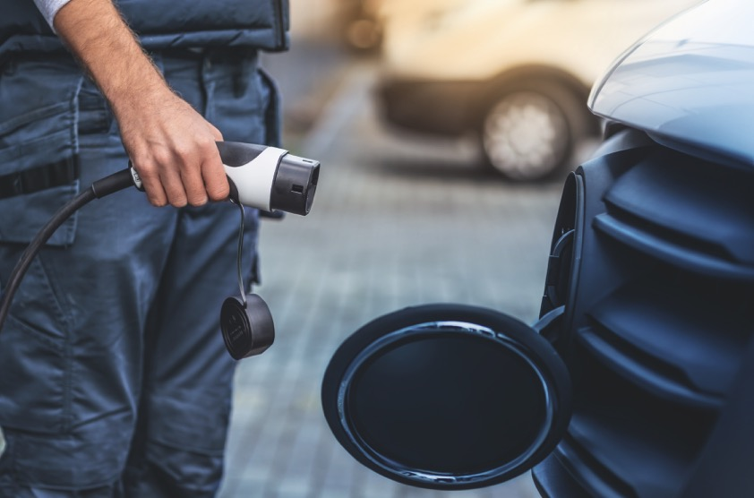

*DKV Mobility, toonaangevend Europees B2B-platform voor betaal- en andere oplossingen onderweg, vergroot zijn oplaadnetwerk met 110 laadpunten van exploitant EnerMia in Noord-Italië. (foto DKV Mobility)*

**Over DKV Mobility**

DKV Mobility is een toonaangevend Europees B2B-platform voor betaaloplossingen onderweg. Wij kunnen terugblikken op een groeihistorie van ~90 jaar. Met onze fuel en service cards kunnen onze ~259.000 actieve klanten hun voertuigen op elk moment van brandstof of stroom voorzien binnen het grootste merkonafhankelijke Europese acceptatienetwerk van in totaal ~67.000 tankstations, ~310.000 laadpunten en ~20.000 stations voor alternatieve brandstof. Verder is DKV Mobility vooraanstaand provider van Europese toloplossingen voor bedrijven, voertuigservice bij ~30.000 servicestations en innovatieve digitale oplossingen. Als toonaangevend provider van btw-restitutieservice (VAT Refund) bieden we onze klanten efficiënte financiële oplossingen. Met ~1.700 medewerkers behaalde DKV Mobility in 2021 een transactievolume van ~€12 miljard en een omzet van ~€492 miljoen. Bij al onze dagelijkse activiteiten handelen wij conform onze bedrijfsdoelstelling ‘To Drive the Transition towards an Efficient and Sustainable Future of Mobility.

**Contact voor de pers:**

Contact DKV: Greta Lammerse, tel.: +31 252345665, e-mail: [Greta.lammerse@dkv-euroservice.com](mailto:Greta.lammerse@dkv-euroservice.com)   
PR-bureau: Square Egg Communications, Sandra Van Hauwaert, [sandra@square-egg.be](mailto:sandra@square-egg.be), GSM 0497 251816